A27

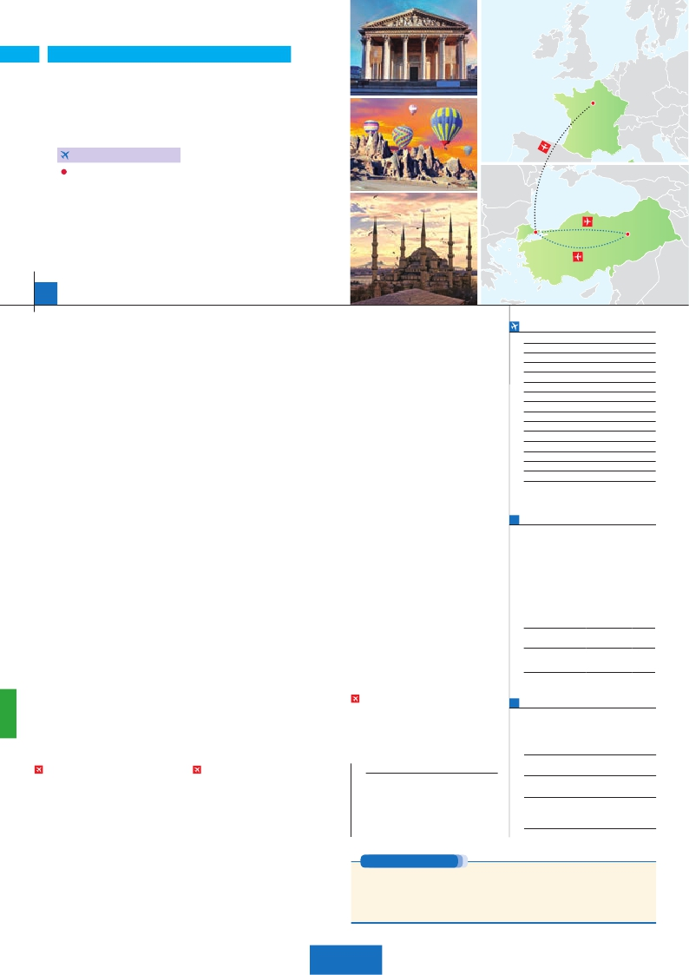

Inicio París - Fin Estambul

PARÍS

**+** ESTAMBUL Y CAPADOCIA

**3** noches en París,**4** Estambul y**3** Capadocia

**PARíS-ESTAMBUL EN AVIóN**

CON 7 COMIDAS

**Además de las visitas panorámicas a París y Estambul se incluye:**

• Subida a la Torre Eiffel. Paseo en barco por el Sena

• París iluminado

• Mezquita Nueva, Bazar Egipcio, Palacio Beylerbeyi, Gran Bazar

• Palacio de Topkapi, Santa Sofía, Hipódromo, Mezquita Azul

• Paisaje lunar, Museo de Goreme (con entradas)

• Valle de Pasabag, Valle de Cavusin (con entradas)

• Ciudad subterránea de Kaymakli, Ozkonak o Seratli (con entradas)

París

Estambul                         Capadocia

11 días

...  desde 1.215 $ USA

**DÍA 1.** (Jueves)**PARÍS**

Ciudad     Baja   Media Alta  Spto.

Llegada a París. Asistencia en el aeropuerto y

traslado al hotel. Tiempo libre. Alojamiento. Ex-

cursión incluida al París iluminado. París es la

ciudad de la luz, de noche estalla en mil colores

que dan un encanto especial a la majestuosa

Torre Eiffel, la belleza del Arco del Triunfo, los

inmensos Campos Elíseos, la Ópera Garnier,

la Plaza de la Concordía, Trocadero, etc.

**DÍA 2.** (Viernes)**PARÍS**

Desayuno buffet. Hoy tenemos incluidas diver-

sas visitas y atractivos que nos proporcionarán

una gran visión de París. Iniciaremos con la vi-

sita panorámica de la ciudad, donde veremos:

la Catedral de Notre Dame, pieza maestra del

arte medieval; el Barrio Latino; la Sorbona; el

Panteón de los hombres ilustres, los Inválidos

donde se encuentra el mausoleo de Napoleón;

el Palacio y los Jardines de Luxemburgo; la To-

rre Eiffel, símbolo de París y de Francia; la Plaza

de la Concordía; la Plaza Etoile con el Arco del

Triunfo; Plaza Vendôme; la Ópera Garnier; etc.

Por la tarde embarcaremos en los famosos ”ba-

teaux mouches” para dar un paseo en barco

por el Sena. Bajo los románticos puentes de

París, el barco va deslizándose a lo largo del

río, disfrutando de los célebres monumentos

que se concentran en sus orillas: Torre Eiffel, La

Cité, Notre Dame, etc. A continuación subida al

2.º piso de la famosa Torre Eiffel, desde donde

obtendrá una panorámica única y bellísima de

la gran ciudad que es París. Terminaremos el

día con un recorrido a pie por Montmartre, la

Plaza de Tertre, con sus retratistas y el Sagrado

Corazón. Alojamiento.

**DÍA 3.** (Sábado)**PARÍS**

Desayuno buffet. Día libre durante los cuales

podrá disfrutar de algunos de los siguientes

museos o atractivos:

•  Palacio de Versalles

•   Museo de Louvre

**DÍA 4.** (Domingo)**PARÍS-ESTAMBUL**

Viaje en avión

Si lo desea podemos facilitarle este billete de avión

por 150 $ (neto). Tasas incluidas.

Desayuno buffet. A la hora que se indique,

traslado incluido al aeropuerto para embar-

car en avión con destino Estambul (vuelo no

incluido). Llegada y traslado incluido al hotel.

Alojamiento.

café de Pierre Loti, con unas bellas vistas del

Cuerno de Oro. Tarde libre. Así mismo, esta no-

che disfrutaremos de una cena en una taberna

típica del barrio de Kumkapi. Alojamiento.

**DÍA 6.** (Martes)**ESTAMBUL**

Desayuno. Hoy tenemos incluida una fasci-

nante visita de Estambul. Comenzaremos por

la mañana con la visita de la Mezquita Nueva,

una mezquita Imperial. Continuaremos por el

Bazar Egipcio, también conocido como “ba-

zar de las especias” por las mercancías que

allí se venden. Posteriormente, cruzaremos a

la parte Asiática por el puente del Bósforo ha-

ciendo un descanso en la colina de Camlica.

También visitaremos el Palacio de Beylerbeyi.

Almuerzo en el restaurante típico de pescado

en el Puente de Galata. A continuación realiza-

remos un paseo en barco por el Bósforo, el

estrecho que separa dos continentes, Europa y

Asia. Alojamiento.

**DÍA 7.** (Miércoles)**ESTAMBUL**

Desayuno. Hoy tenemos incluidas bellísimas

visitas para seguir descubriendo los grandes

tesoros de Estambul. Este atractivo recorrido

empieza por la visita del Palacio de Topkapi,

la residencia de todos los Sultanes del Imperio

hasta el s.XIX. A continuación conoceremos

la Basílica de Santa Sofía, iglesia bizantina

del s.VI, construida por Justiniano El Grande,

actualmente convertida en un museo con los

más bellos mosaicos bizantinos. Por la tarde,

visitaremos el Hipódromo Romano, donde ad-

miraremos el Obelisco de Teodosio, la Columna

Serpentina, la Fuente Alemana y la Columna de

Constantino. Almuerzo. También incluye esta

excursión la visita a la Mezquita Azul, una de

las más bellas mezquitas imperiales, con una

rica decoración de frescos y azulejos. Termina-

remos el día con la visita incluida al Gran Ba-

zar, mercado que alberga más de 4000 tiendas

en su interior. Alojamiento.

**DÍA 8.** (Jueves)**ESTAMBUL-CAPADOCIA**

Viaje en avión

Desayuno. Mañana libre para disfrutar de últi-

mas horas de esta magnífica ciudad. A la hora

indicada traslado incluido al aeropuerto para

salir en vuelo regular (vuelo no incluido) con

destino Capadocia, paisaje lunar único en el

mundo, que no es solamente un prodigio de la

naturaleza, si no además una muestra palpable

aerostático sobre la espectacular Capadocia.

Desayuno. Interesante jornada. Comenzare-

mos por la visita incluida a la ciudad subte-

rránea de Kaymakli, Ozkonak o Seratli (visita

de una de ellas), que fueron construidas por las

comunidades Cristianas para protegerse de los

ataques árabes. Estas fortalezas subterráneas

se cerraban con puertas de piedra excavadas

en la misma roca, por lo que resultaba un infali-

ble medio de defensa. Almuerzo. Por la noche,

les sugerimos asistir a un espectáculo en una

cueva típica de la región donde podrán disfrutar

de las típicas danzas folclóricas turcas (opcio-

nal). Cena y alojamiento.

**DÍA 10.** (Sábado)**CAPADOCIA**

Desayuno. Hoy continuaremos con nuestras

visitas incluidas en Capadocia. Comenzare-

mos por la visita panorámica del castillo Uchi-

sar, donde la acción del agua y los vientos

sobre el terreno volcánico han dado lugar a un

paisaje sumamente espectacular, formado por

picos, conos y obeliscos. Seguiremos hacia el

Valle de Guvercinlik (conocido como el Valle

de las Palomas) y el Valle de Goreme, situado

justo en el centro de un espectacular valle de

conos y chimeneas de hadas. Visitaremos el

Museo al Aire Libre de Goreme, un complejo

monástico de iglesias y capillas excavadas en

la roca, recubiertas de frescos de los s.X y XIII,

que fue declarado Patrimonio de la Humani-

dad por la UNESCO. Almuerzo. Continuación

por el Valle de Cavusin. Después, nos dirigi-

remos al Valle de Pasabag. La visita finalizará

en una fábrica/tienda de artesanía típica de la

región. Cena y alojamiento.

**DÍA 11.** (Domingo)**CAPADOCIA-ESTAMBUL**

Viaje en avión

Desayuno y traslado al aeropuerto de Capa-

docia para embarcar en vuelo regular (vuelo

no incluido) con destino Estambul. Fin del viaje

y de nuestros servicios.

**INCLUIDO EN EL TOUR**

Ver incluido en págs. 57 y 143

**NOTAS**

  •  París, debido a la feria Air Show del 18 al 25/6 el aloja-

miento podría ser fuera de la ciudad.

Ver resto notas en págs 57 y 143

**FECHAS DE INICIO PARÍS**

• 2017

Marzo        16  23  30

Abril          6  13  20  27

Mayo         4  11  18  25

Junio         1   8  15  22  29

Julio          6  13  20  27

Agosto        3  10  17  24  31

Septiembre     7  14  21  28

Octubre       5  12  19  26

Noviembre      2   9  16  23  30

Diciembre      7  14  21  28

• 2018

Enero         4  11  18  25

Febrero        1   8  15  22

Marzo         1   8

n T. Baja n T. Media n T. Alta

**PRECIOS POR PERSONA $ USA en hab. doble**

n Temporada Baja.. . . . . . . . . . . . .   1.215

n Temporada Media. . . . . . . . . . . .   1.280

n Temporada Alta. . . . . . . . . . . . . .   1.350

Spto. Salida 6/04, 21/12 y 28/12 . .   110

Spto. habitación individual. . . . . . . .    555

Bono de anulación sin gastos . . . . .     30

•**NOCHES EXTRAS por persona en AD**

Indiv.

París...........   80   95  105   60

Estambul....   75   75   75   40

**AÉREO OPCIONAL (NETO) $ USA**

Estambul-Capadocia-Estambul............  290

**HOTELES previstos o similares**

**París**   Mercure La Defense ****   Ciudad

Residhome Millenaire ****  Ciudad

**Estambul** Black Bird***         Ciudad

Yigitalp ****          Ciudad

**Capadocia** Mustafa****          Ciudad

Avrasya****          Ciudad

Perissia*****          Ciudad

**DÍA 5.** (Lunes)**ESTAMBUL**

Desayuno. Por la mañana, tenemos incluida

la visita al Cuerno de Oro. La visita empieza

en la gran Mezquita de Eyup. Continuare-

mos con la visita a la iglesia de San Salvador

en Chora, decorada con soberbios frescos y

mosaicos. Finalizaremos con una parada en el

de la capacidad de adaptación del ser humano

a su entorno, haciéndolo, no solo habitable,

si no mudo testigo y fiel guardian de su genio

artístico. Llegada y traslado incluido al hotel.

Cena y alojamiento.

**DÍA 9.** (Viernes)**CAPADOCIA**

Al amanecer, excursión opcional en globo

**PRE O POST VIAJE**

• Si lo desea, añada 3 días extras en Madrid o Lisboa, o participe en un tour por Andalucía de 5 días.

Madrid.......................................   3 días / 2 noches    desde 235 $  ver pág. 237

Lisboa  ......................................   3 días / 2 noches    desde 370 $  ver pág. 238

Andalucía y Toledo .................   5 días / 4 noches    desde 835 $  ver pág. 239

152 PANAVISIÓN